«На дорогах с давних пор есть хозяин светофор»
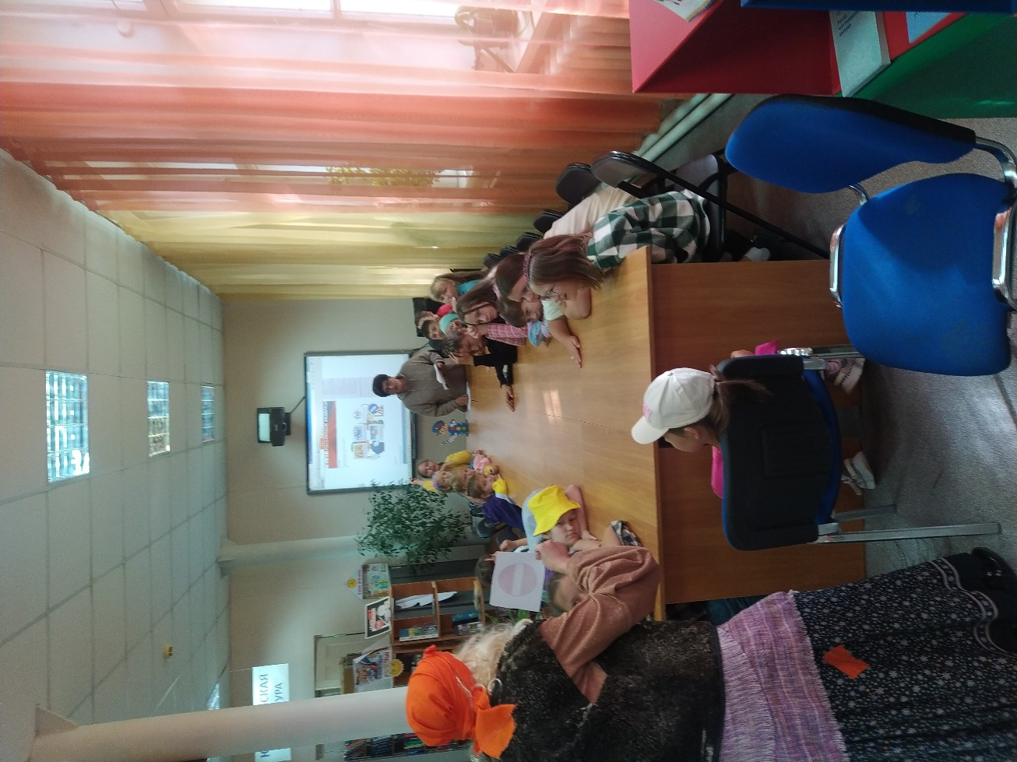
Ежегодно в России в дорожно-транспортные происшествия попадают до полутора тысяч детей, многие получают травмы различной степени тяжести. Летом библиотека проводит различные мероприятия для профилактики детского дорожно-транспортного травматизма. 16 августа для отрядов из Дома Детского Творчества проведена познавательно-правовая игра «На дорогах с давних пор есть хозяин светофор». Дети с удовольствием участвовали в различных дорожных ситуациях, в которую попадали с участием Бабы-яги, которая нарушала правила дорожные, а ребята выступали в роли экспертов и исправляли ее.


